今日动态
第四周 3月24日 星期二 雨
一、晨间入园
1.出勤：今日来园24人,2位小朋友请了事假。
2.入园情况：今天早上入园，所有幼儿都能开开心心来幼儿园。

- 区域游戏
今天小朋友玩了区域游戏，可以选择自己喜欢的区域进行游戏，在游戏结束后小朋友们能够自己将玩具收拾整齐。
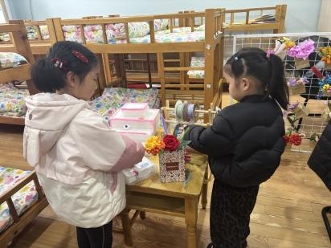 | 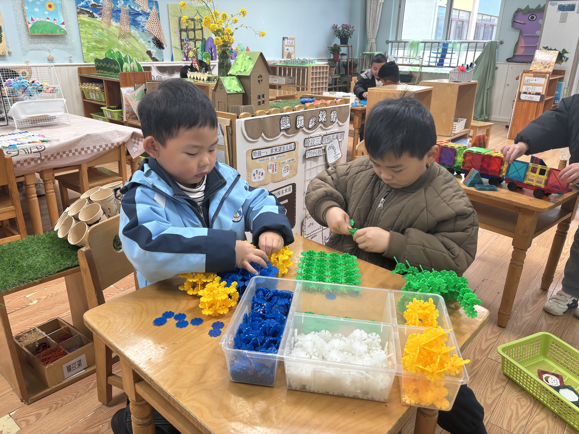 | 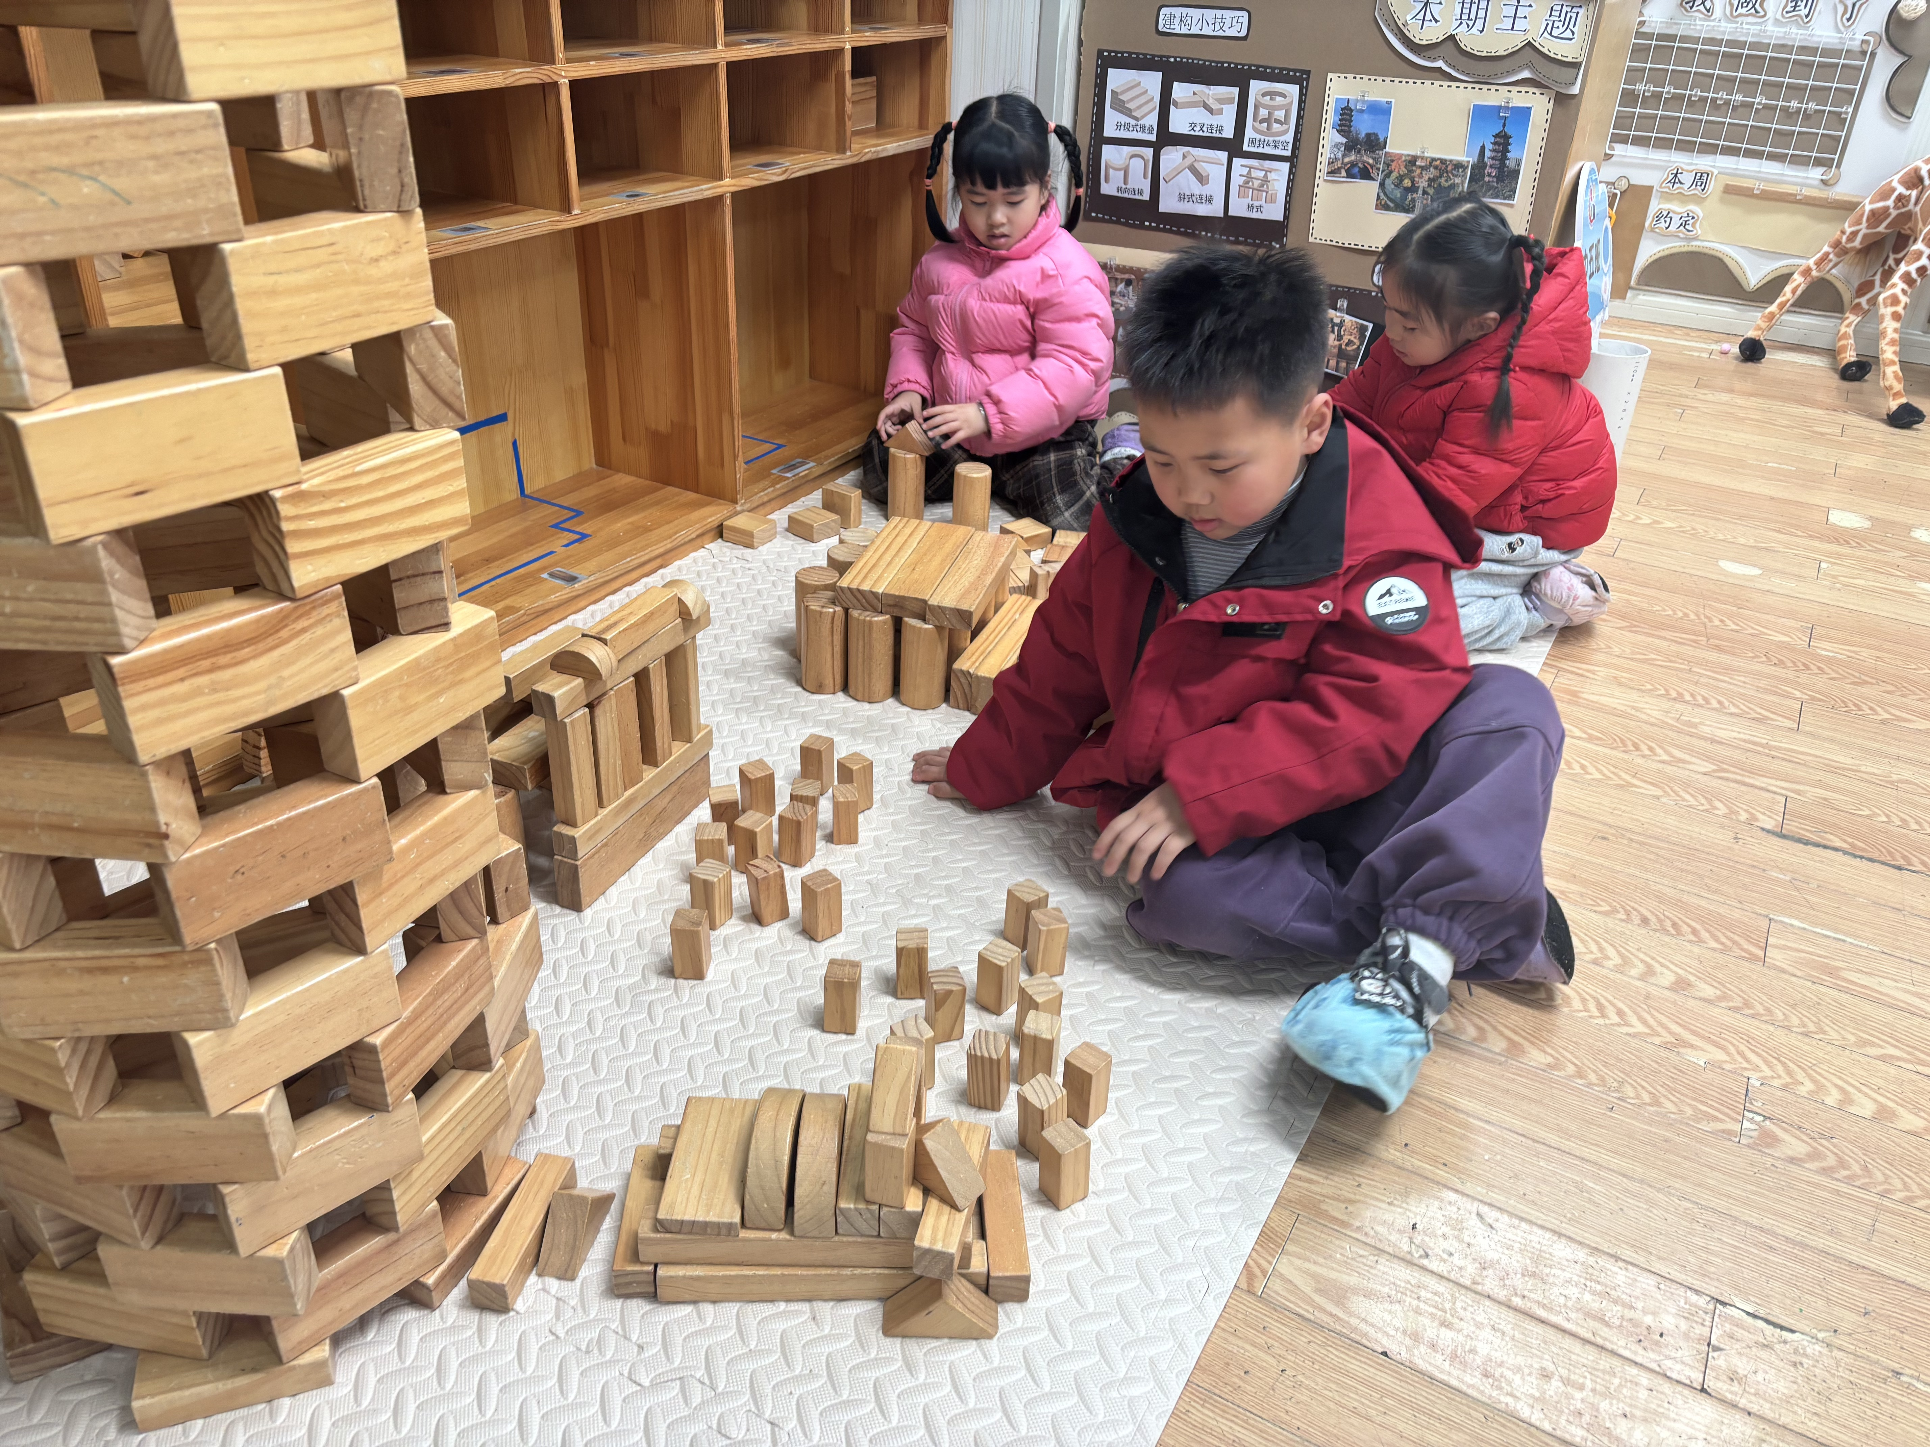
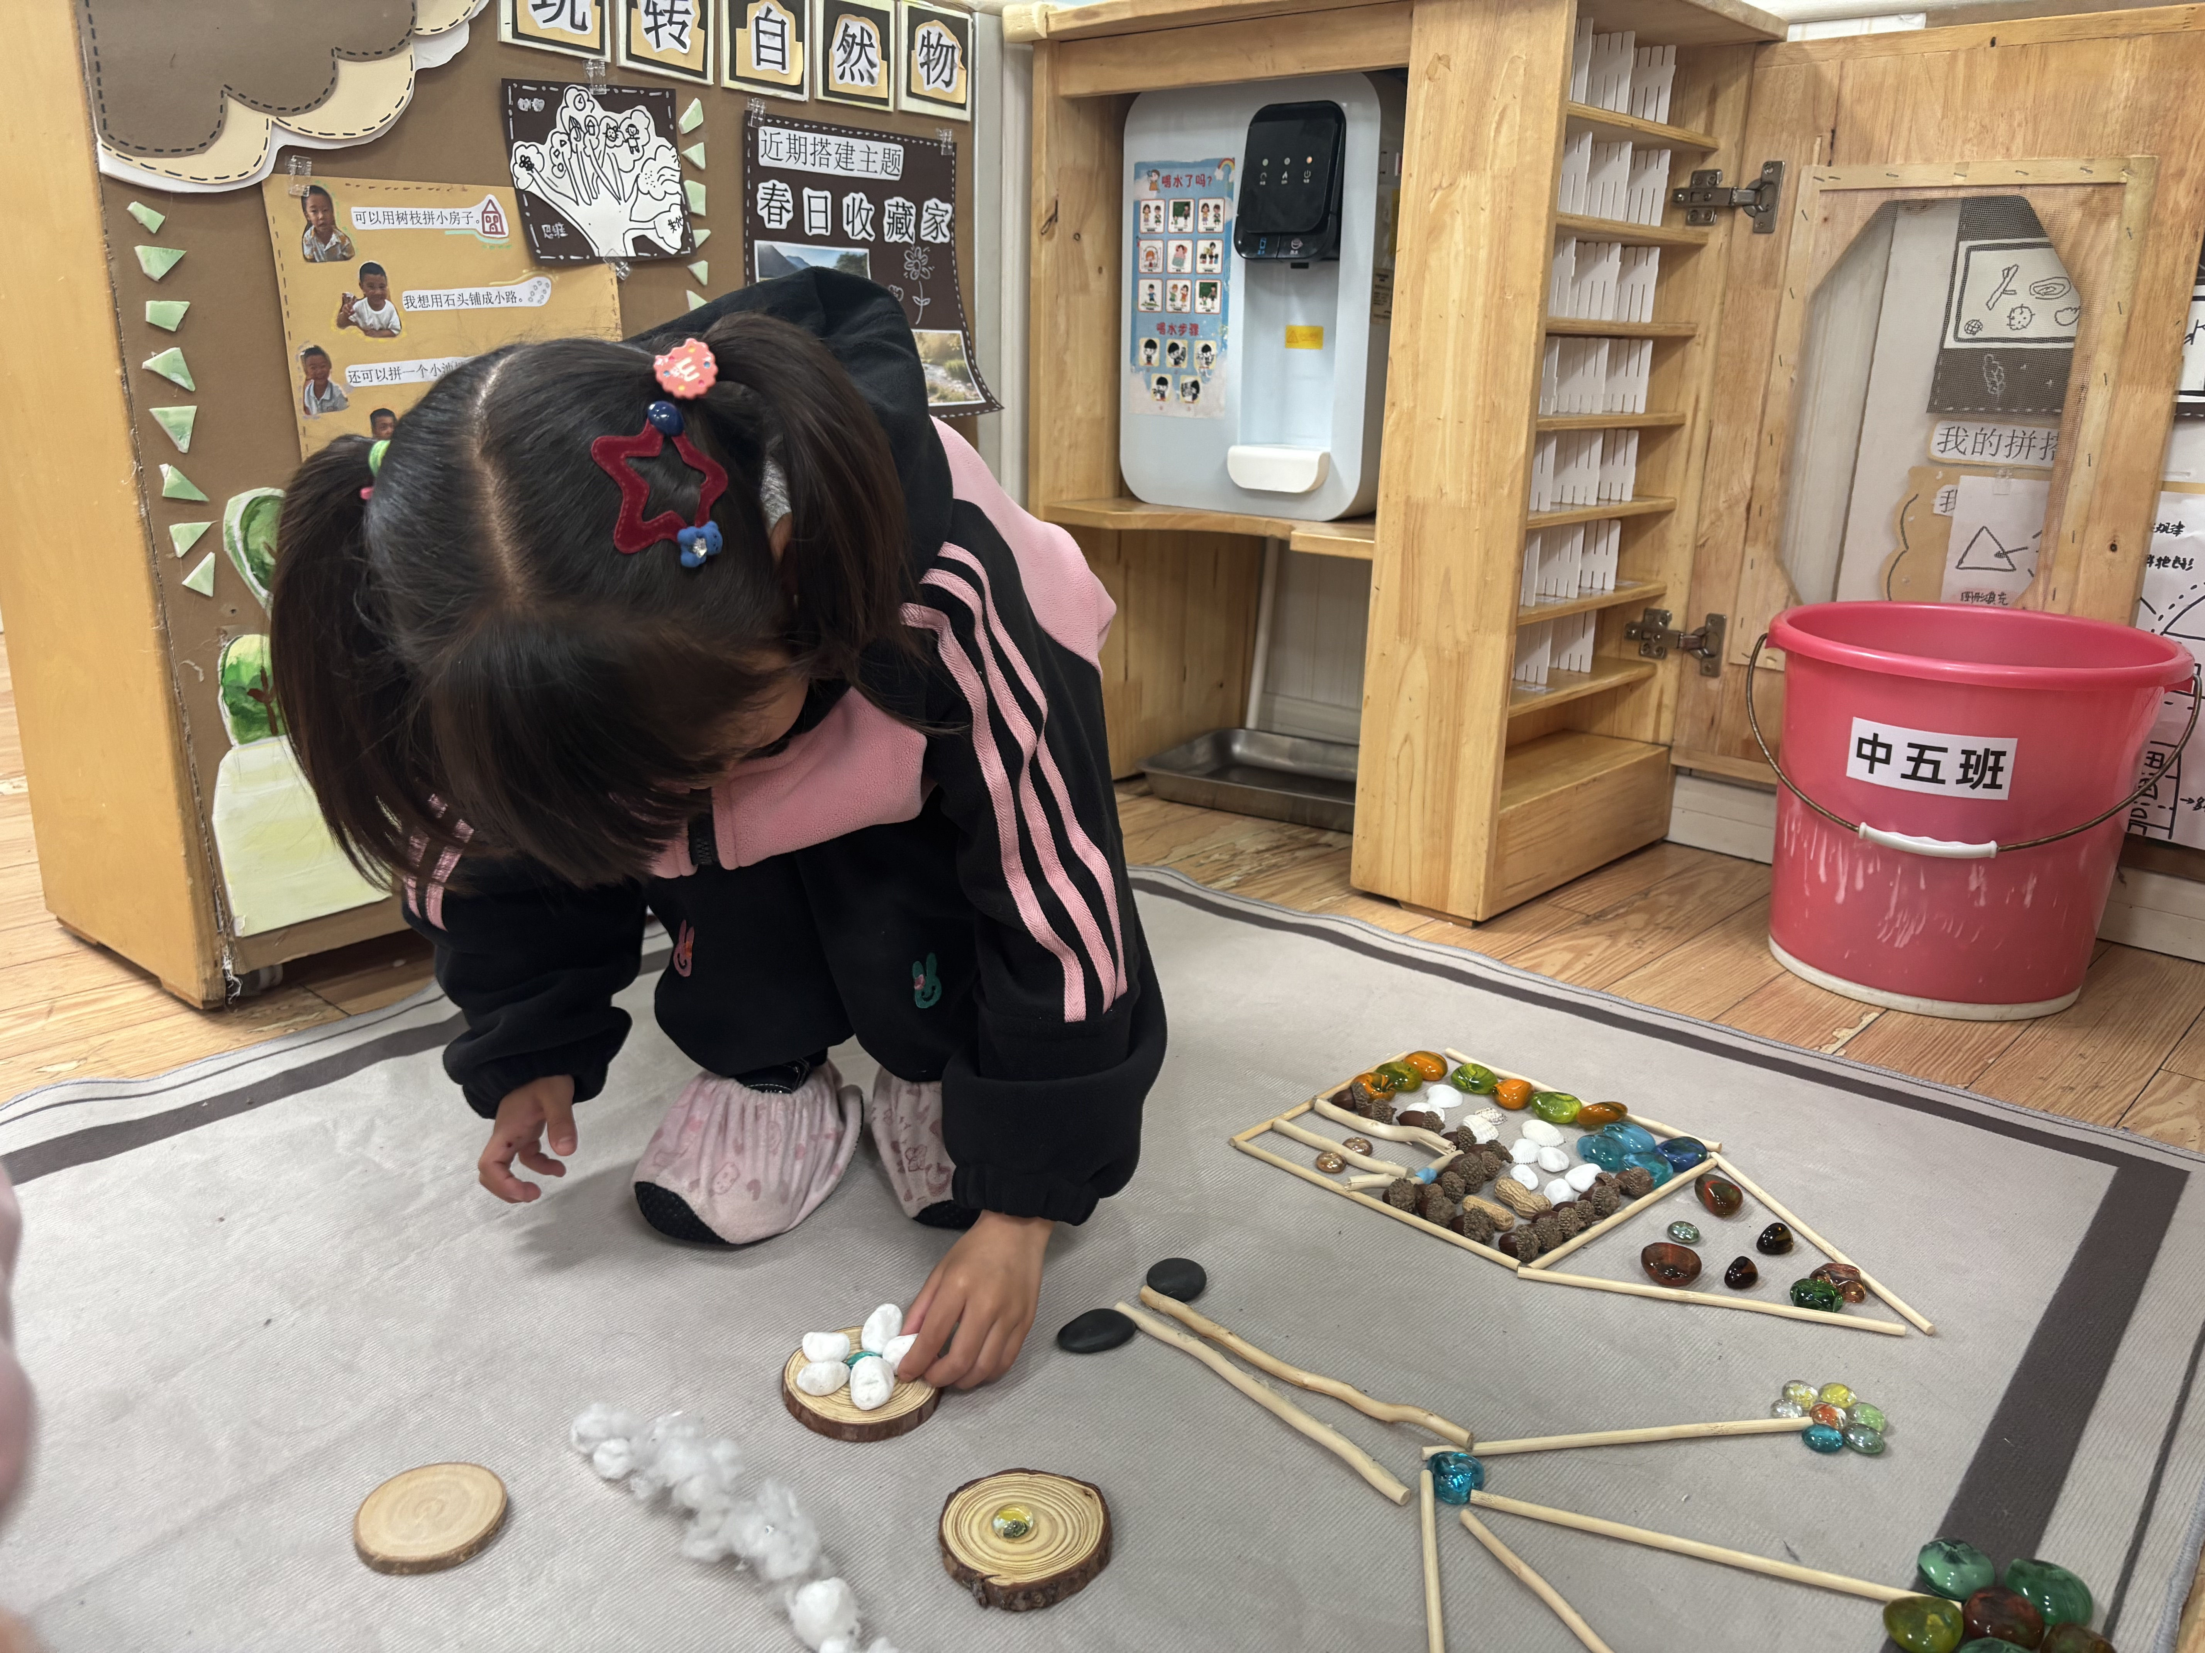 | 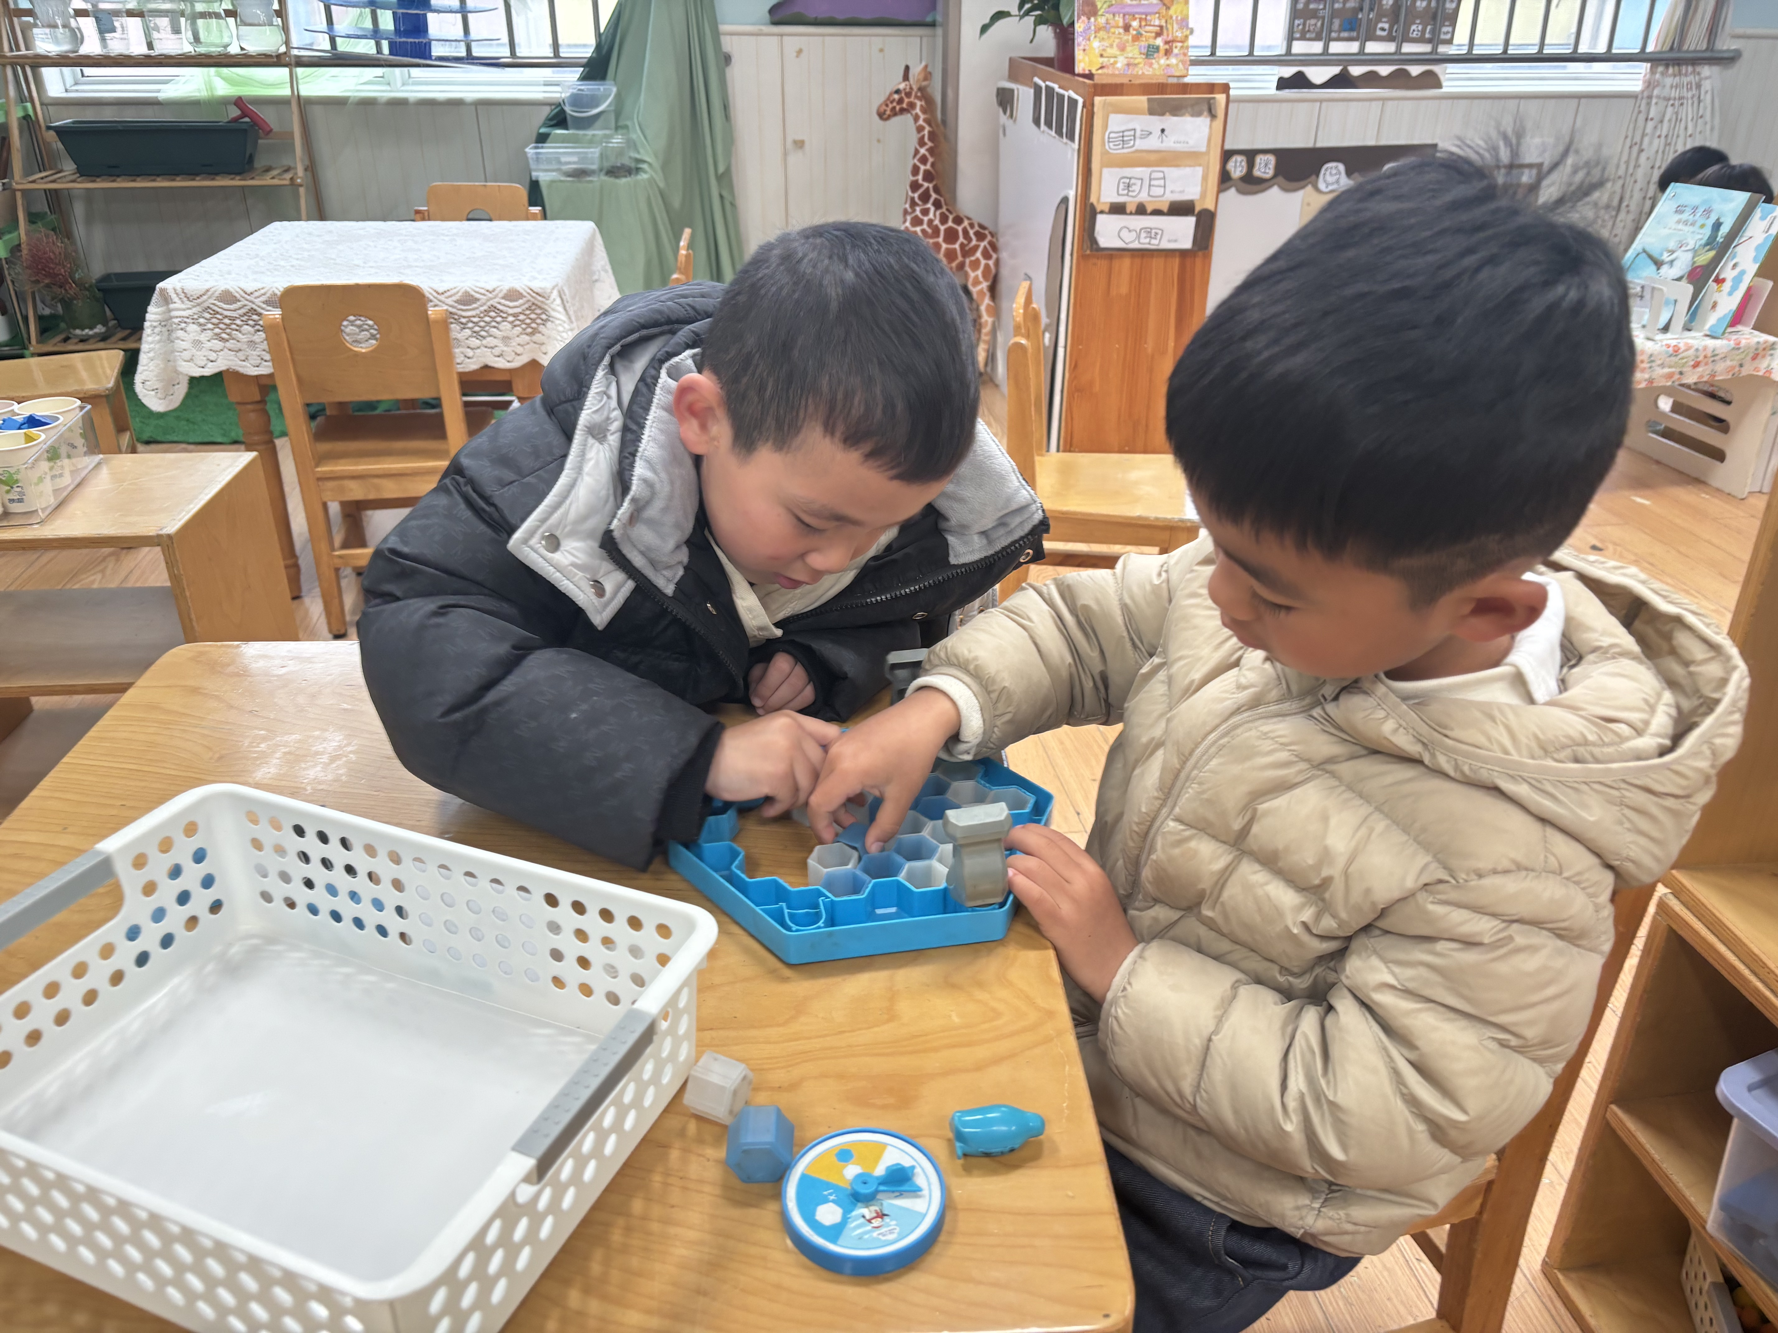 | 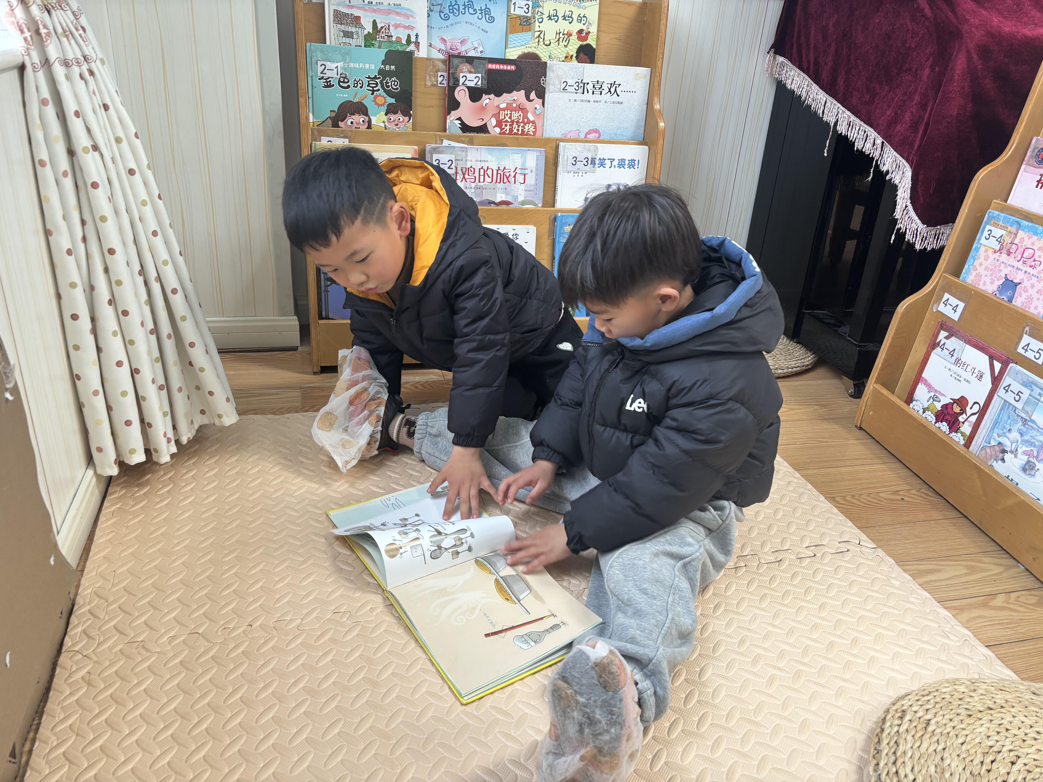

- 户外活动
今天户外活动我们玩了攀爬网，顾嘉、孙天艺、高煜宁、谭安哲、陶亦修、胡皓泽、史心烨、张一航、许皓宇、刘欣妍、谭悦、周洢柠、唐艺哲、张若瑾、李星渔、陆晟钰、李奕彤、周子懿、唐若茜、张先彤、王烁、张子仟能够在活动时注意游戏中的安全。
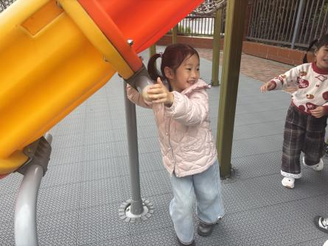 | 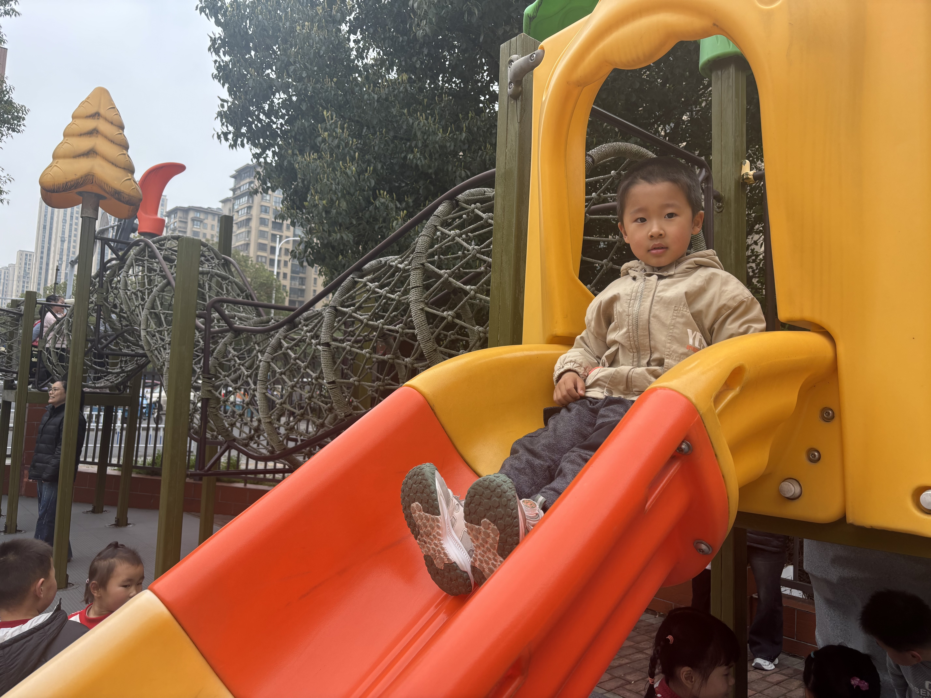 | 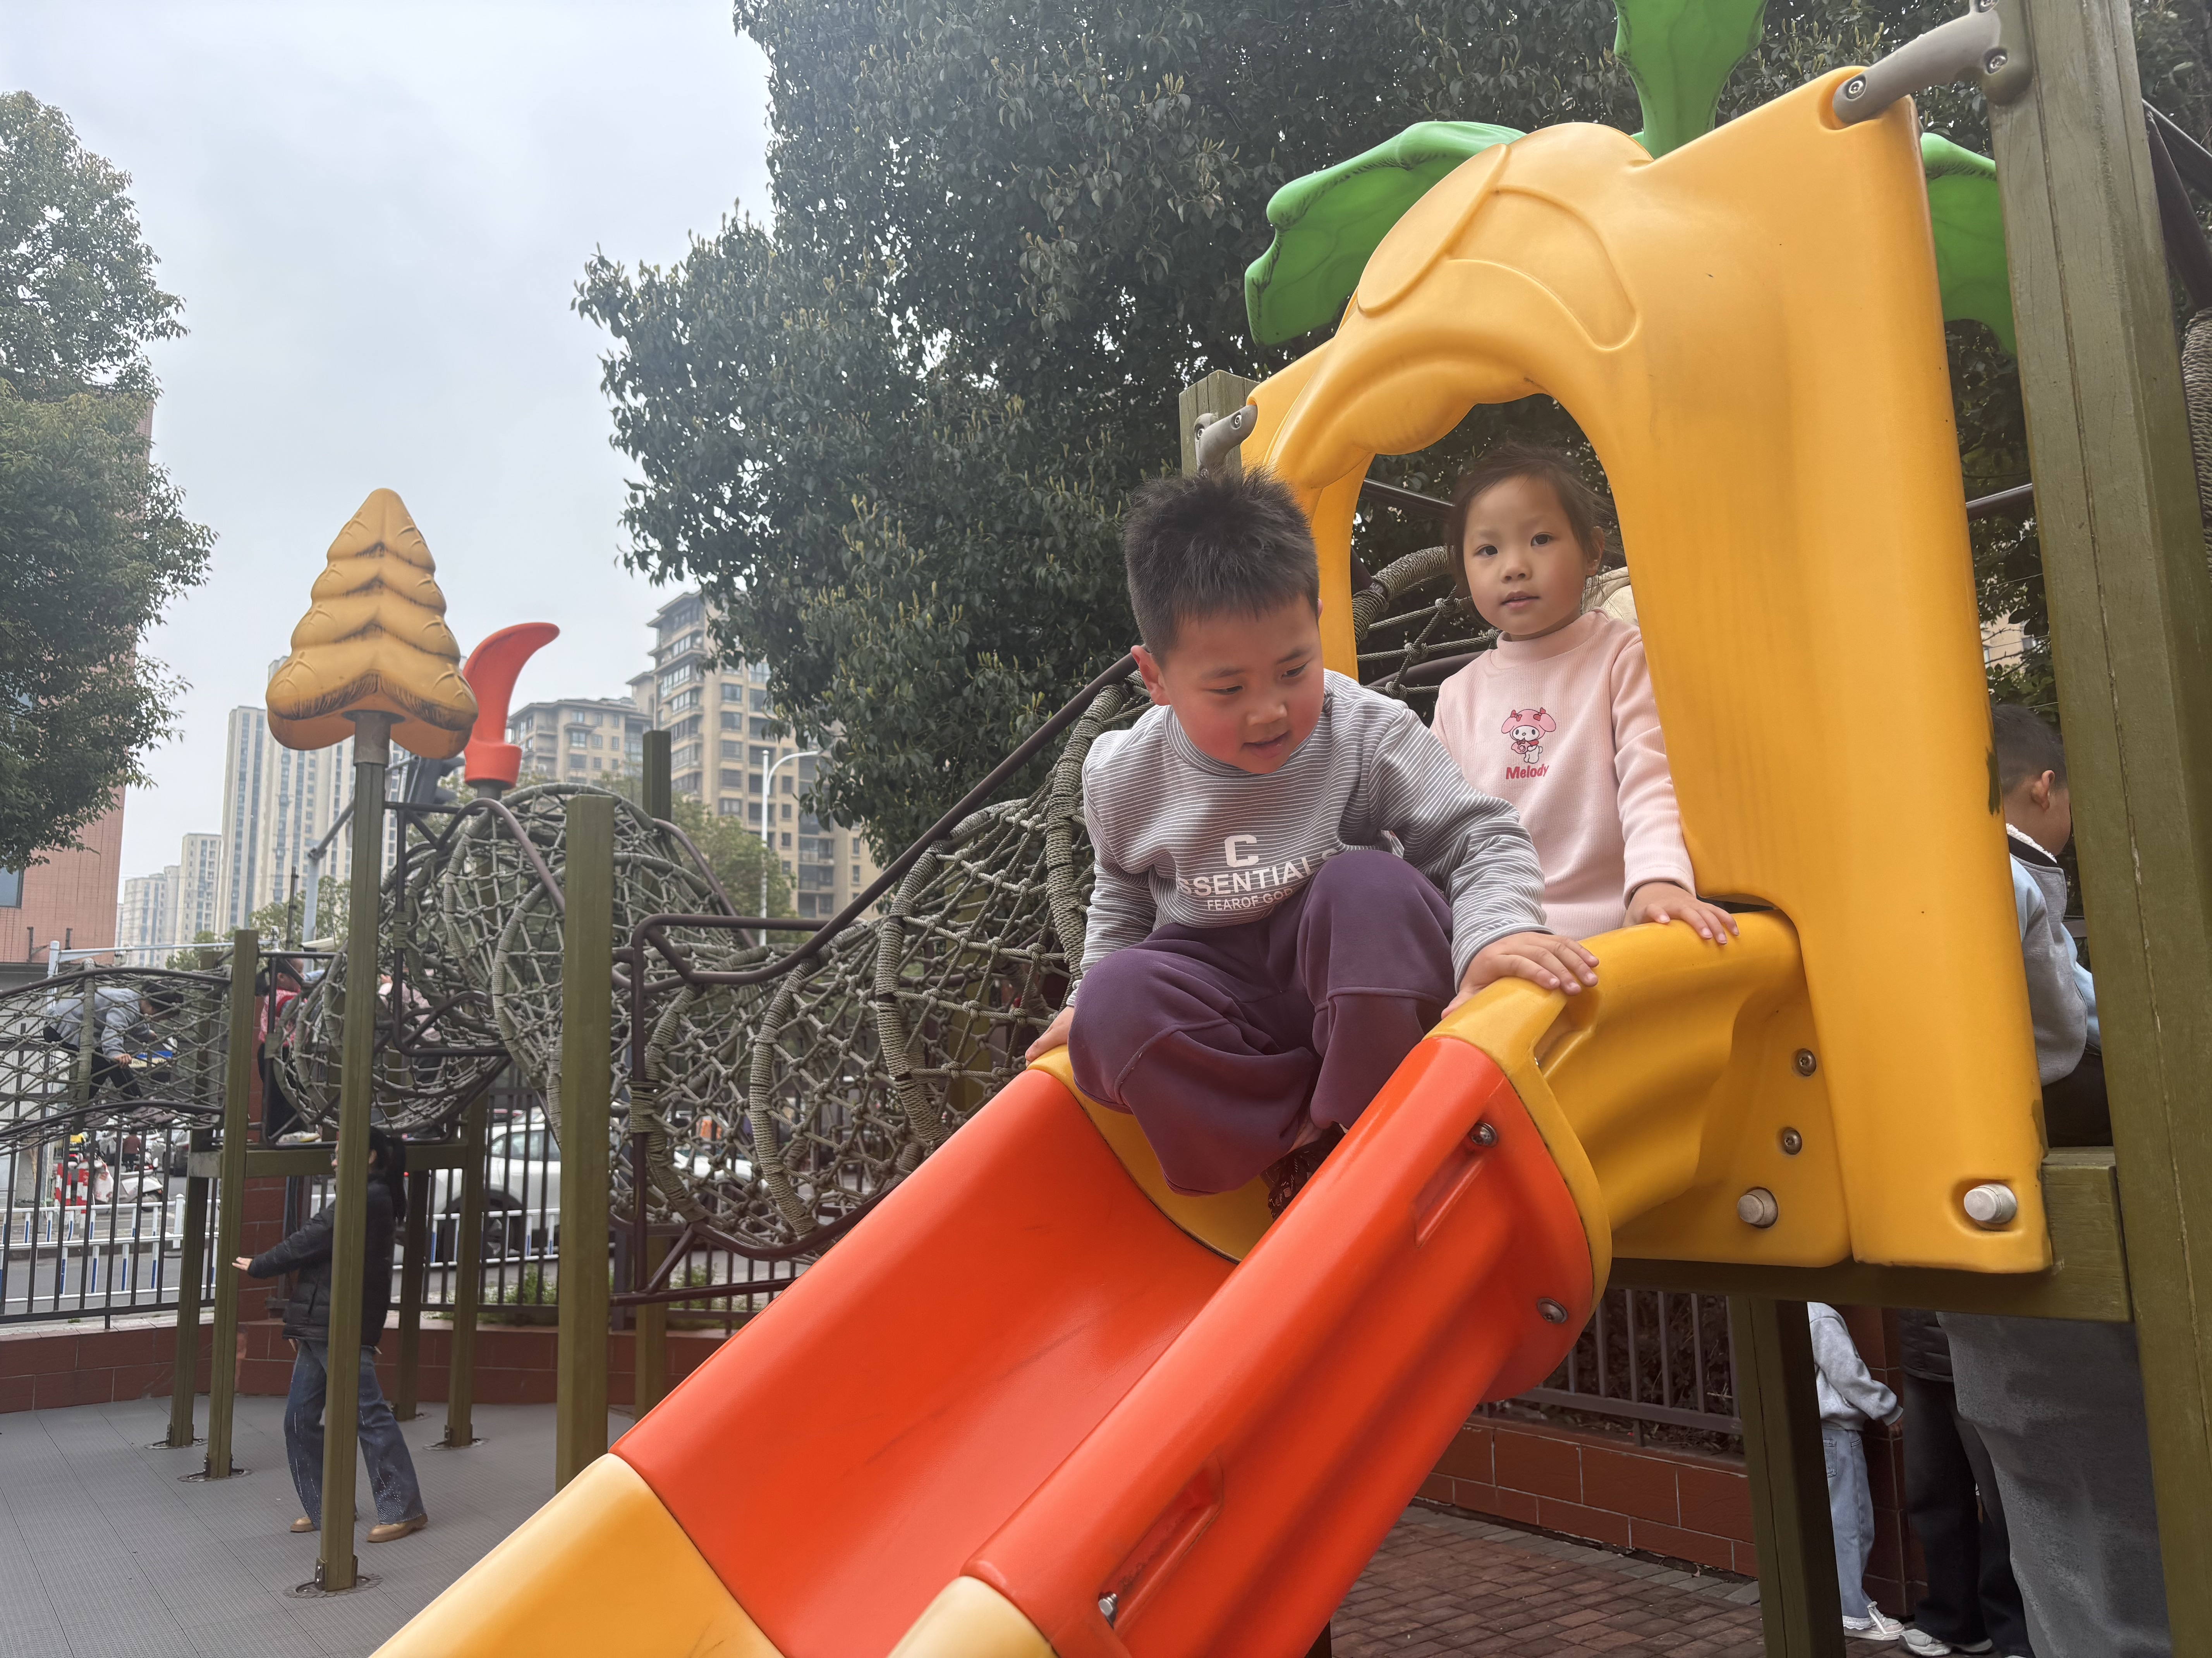
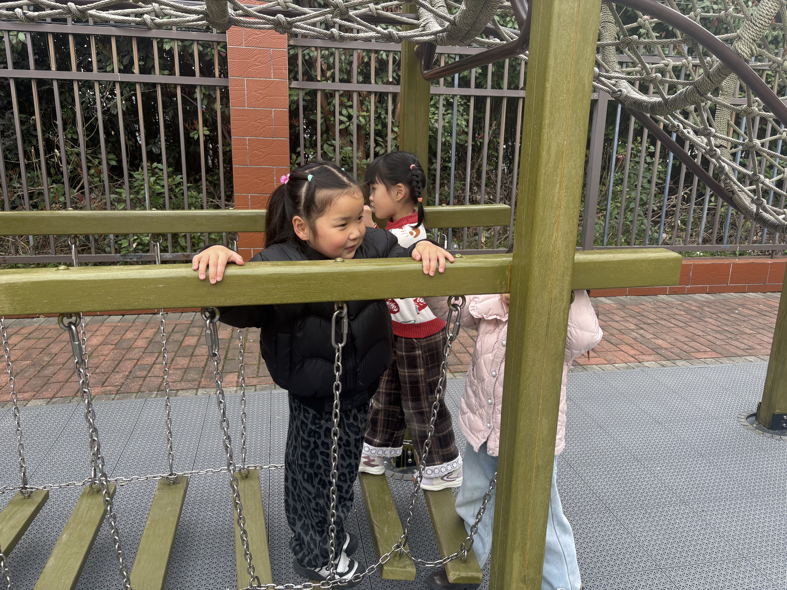 | 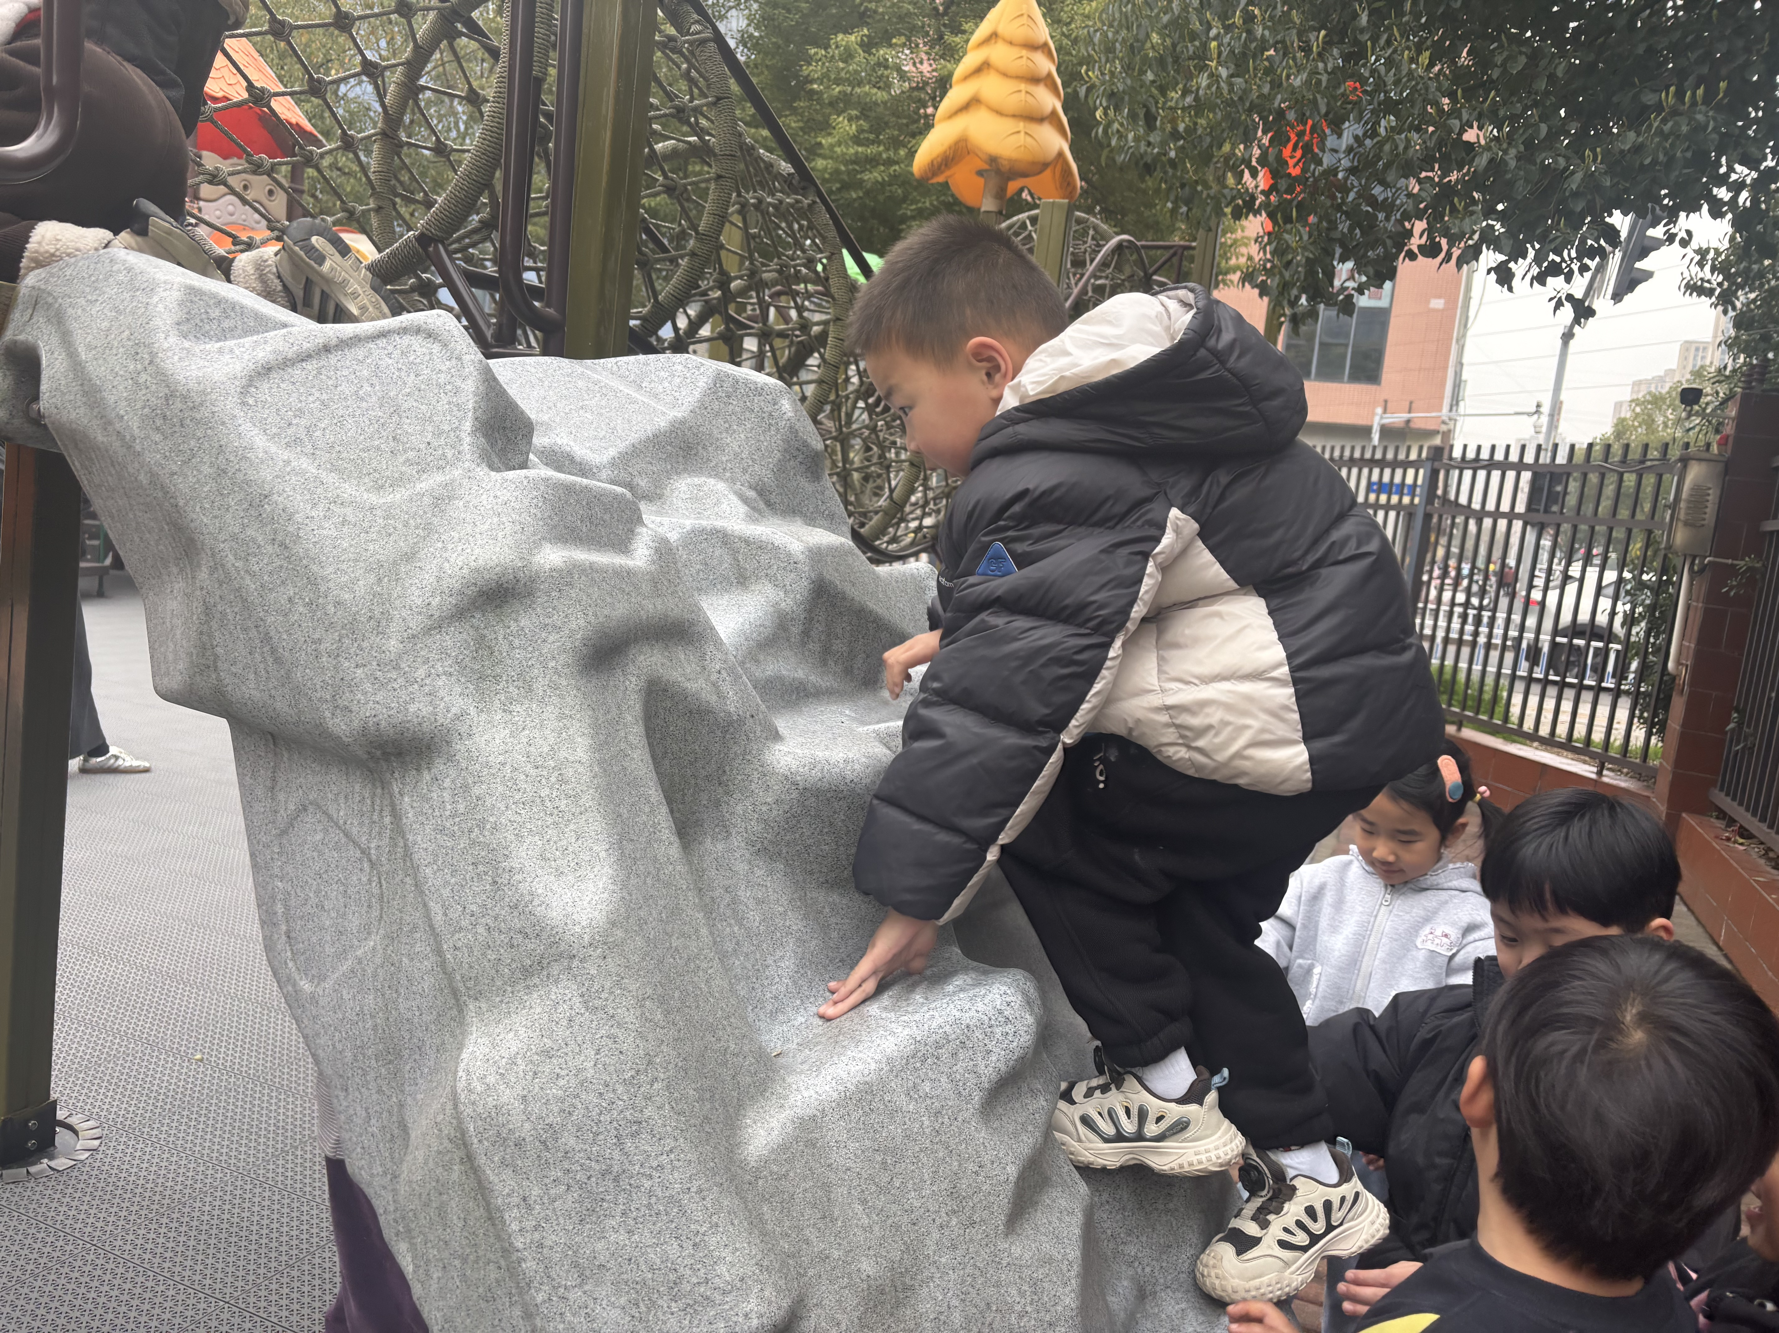 | 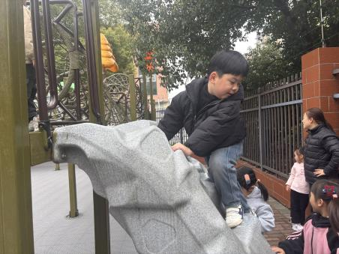

- 集体活动：音乐《春天》
《春天》是一节歌唱类的音乐活动。这是一首曲调舒缓的、3/4拍的儿童歌曲，旋律流畅，歌词描绘了一幅充满生机的春色图景，充满了生机和活力，表现了春天的美丽景色和欢快的情绪。歌词通俗易懂，画面性强。本节教学活动主要让幼儿感受3/4拍歌曲的特点，在图谱的帮助下来学唱歌曲。
顾嘉、印桉聿、孙天艺、谭安哲、陶亦修、胡皓泽、史心烨、张一航、许皓宇、谭悦、周洢柠、唐艺哲、张若瑾、李星渔、李奕彤、周子懿、唐若茜、张先彤等幼儿能够能借助图谱、动作理解歌词内容，随音乐有节奏地学唱歌曲。。
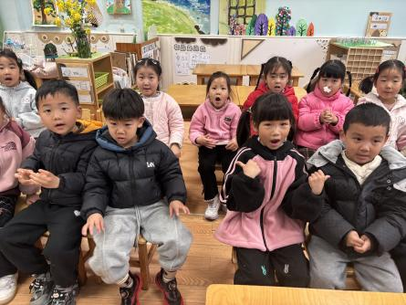 | 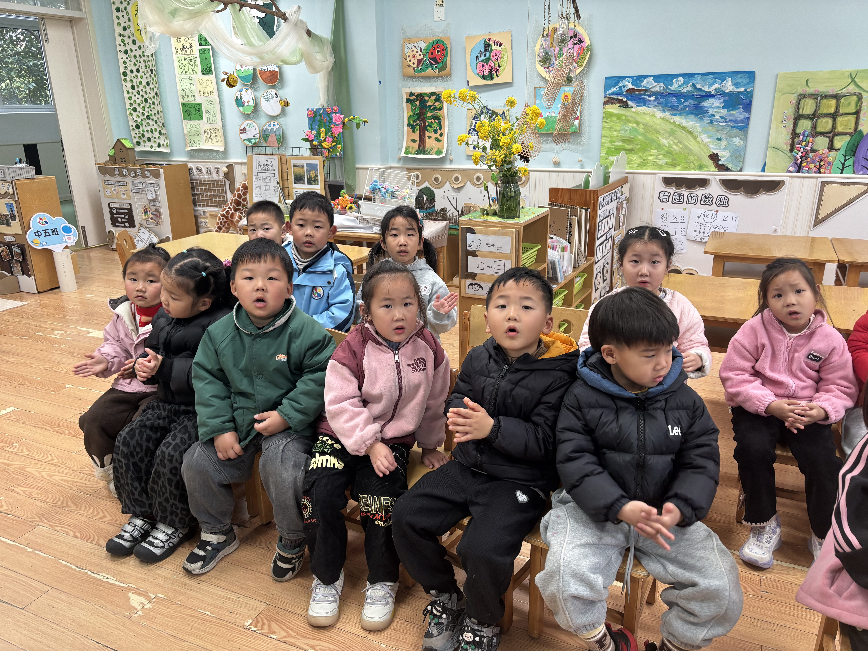 | 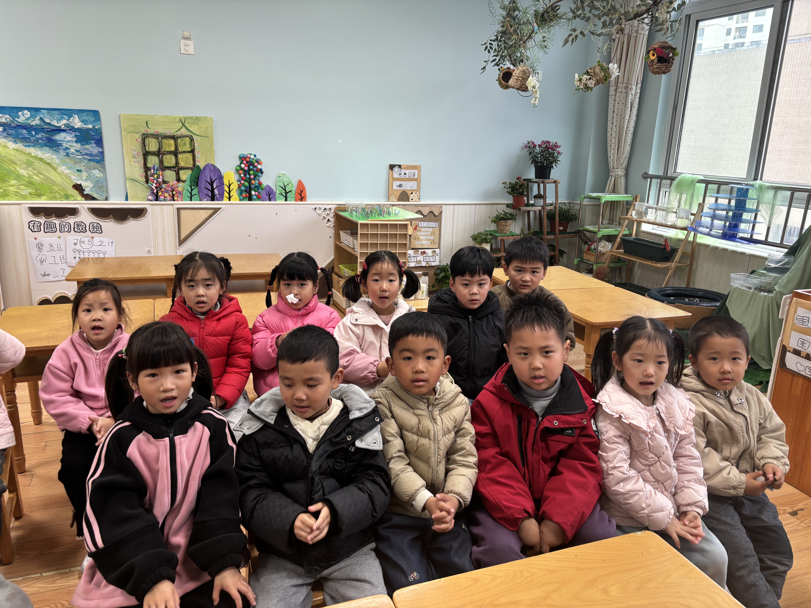

五、午餐时光
今天的午餐吃的是小米饭、西芹炒鸭胗、莴苣丝炒豆干和银鱼羹。今天的进餐过程中，高煜宁、谭安哲、陶亦修、胡皓泽、史心烨、张一航、许皓宇、刘欣妍、谭悦、周洢柠、唐艺哲、张若瑾、李星渔、陆晟钰、李奕彤、周子懿、唐若茜、张先彤、王烁把饭菜汤全吃完了。顾嘉、孙天艺、高煜宁、谭安哲、胡皓泽、史心烨、张一航、许皓宇、唐艺哲、张若瑾、李星渔李奕彤、周子懿、唐若茜、张先彤能在进餐时保持桌面的整洁。

六、温馨提示
家长们，回执单还没有带来的明天记得带来哦！

